《电场力的性质》复习教案
重庆巴蜀中学 王仁春
一、教学目标：
1．知识目标
加深理解库仑定律、电场强度、电场线等重点概念。
2．能力目标
在熟练掌握基本概念的基础上，能够分析和解决一些物理问题。
3．物理方法教育目标
通过复习，培养学生归纳知识和进一步运用知识的能力，学习一定的研究问题的科学方法。
二、重难点：
物理概念的深刻含义、对物理概念的综合性运用
静电场部分的内容概念性强，规律内容含义深刻，是有关知识应用的基础．但由于概念和规律较抽象，对掌握这些概念和规律造成了一定的难度．所以，恰当地建立有关的知识结构，处理好概念之间、规律之间的关系，是解决复习困难的有效方式．
三、教学方法：
复习提问，讲练结合，学案导学
四、教具：
多媒体，学案，
五、教学过程
引入新课：
教师：从本节课开始，我们复习静电场的有关知识，请同学们回顾一下，我们原来学过的规律和概念都有哪些？

学生思考，回忆已学的有关知识，相互提醒，相互启发．然后老师带动学生一起回答。

教师：大家基本上能够把静电场的有关内容列举出来，但一般来说，每个同学在整理知识时，方式方法又有所区别．为了使知识在我们头脑中更有利于理解和记忆，建立一个适合于自己的知识结构网络是必要的和有效的．下面，我们来共同构造这个静电场部分的知识结构网络．（带领学生整理和建立静电场的知识结构）

主要教学过程：
（一）电荷
在初中的学习中，我们已经知道，自然界存在两种电荷，叫做正电荷与负电荷。用毛皮摩擦橡胶棒，用丝绸摩擦有机玻璃棒后，橡胶棒带负电，毛皮带正电，有机玻璃棒带正电，丝绸带负电。物体带电后，能吸引轻小物体，而且带电越多，吸引力就越大。
在实践中使物体带电有三种方式：
1、起电的方法
（1）、摩擦起电的实质：
（2）、接触起电：
（3）、感应起电：
各种起电方式的实质：电子从一个物体转移到另一个物体
2、电荷守恒定律：
电荷既不能被创造，也不能被消灭，它们只能从一个物体转移到另一个物体，或者从物体的一部分转移到另一部分；在转移的过程中，电荷的总量不变。
3、元电荷：
电荷的多少叫电量，电量的单位是库仑。电子带有最小的负电荷，质子带有最小的正电荷，它们电量的绝对值相等，一个电子电量e=1.6×10⁻¹⁹C。任何带电物体所带电量要么等于电子（或质子）电量，要么是它们的整数倍，因此，把1.6×10^{－19}C称为元电荷。
（二）库仑定律
1、法国物理学家库仑，他用精确实验研究了电荷间的相互作用力，于1785年发现了后来用他的名字命名的库仑定律。

真空中两个静止电荷间的相互作用力，跟它们的电量的乘积成正比，跟它们间的距离的平方成反比，作用力的方向在它们的连线上，这就是库仑定律。
适用条件：真空中的点电荷
2、点电荷
简而言之，带电的质点就是点电荷。点电荷的电量、位置可以准确地确定下来。点电荷也是理想化模型。真正的点电荷是不存在的，但是，如果带电体间的距离比它们的大小大得多，以致带电体的形状和大小对相互作用力的影响可以忽略不计时，这样的带电体就可以看成点电荷。均匀带电球体或均匀带电球壳也可看成一个处于该球球心，带电量与该球相同的点电荷。
3、库仑定律的应用
例．两个正电荷q₁与q₂电量都是3C，静止于真空中，相距r=2m。
（1）在它们的连线AB的中点O放入正电荷Q，求Q受的静电力。
（2）在O点放入负电荷Q，求Q受的静电力。
（3）在连线上A点的左侧C点放上负点电荷q₃，q₃=1C且AC=1m，求q₃所受静电力。
解 ： 当一个点电荷受到几个点电荷的静电力作用时，可用力的独立性原理求解，即用库仑定律计算每一个电荷的作用力，就像其他电荷不存在一样，再求各力的矢量和。
（1）（2）题电荷Q受力为零。
（3）q₃受引力F₃₁与引力F₃₂，方向均向右，合力为：
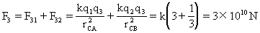
（三）．电场强度
1、定义：放入电场中某点的电荷所受的电场力F跟它的电荷量q的比值，叫做该点的电场强度，简称场强。$E=\frac{F}{q}$ 单位是V/m，也可以用N/C。
①这是电场强度的定义式，适用于任何电场。
②其中的q为试探电荷（以前称为检验电荷），是电荷量很小的点电荷（可正可负）。
③电场强度是矢量，规定其方向与正电荷在该点受的电场力方向相同。
2、点电荷周围的场强公式是：$E=\frac{\text{kQ}}{r^{2}}$，其中Q是产生该电场的电荷，叫场电荷。
3、匀强电场的场强公式是：$E=\frac{U}{d}$，其中d是沿电场线方向上的距离。
4、场强的合成：满足矢量叠加
A
B
C
O
E_{B}
E_{A}
E_{C}
例．图中边长为a的正三角形ABC的三点顶点分别固定三个点电荷+q、+q、-q，求该三角形中心O点处的场强大小和方向。
解：每个点电荷在O点处的场强大小都是$E=\frac{\text{kq}}{{\left(\sqrt{3}a/3\right)}^{2}}$
由图可得O点处的合场强为$E_{o}=\frac{6\text{kq}}{a^{2}}$方向由O指向C 。

例：用两根轻质细线把两个质量未知的带电小球悬挂起来，a球带电+q，b球带电-2q，且两球间的库仑力小于b球受的重力，即两根线都处于竖直绷紧状态．若突然增加一个如图2中所示的水平向左的匀强电场，待最后平衡时，表示平衡状态的图可能是 [ ]．
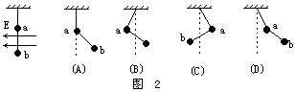
分析及解答：
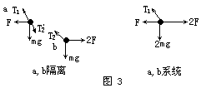
先要求学生回答．对a、b单独分析有时易错．可启发，a和b组成的系统为研究对象，进行分析最为简捷．正确答案应选D．图3为D状态时的受力图，以示验证．其余留课后验证．

（四）电场线
为了形象的描绘电场，我们引入了电场线的概念
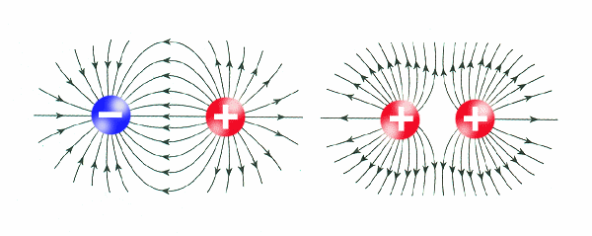
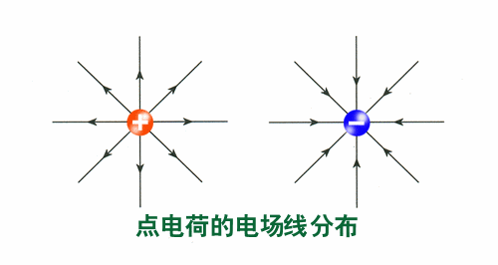
要牢记这6种常见的电场的电场线
等量异种点电荷的电场
等量同种点电荷的电场
匀强电场
－ － － －
点电荷与带电平板
+
孤立点电荷周围的电场
总结电场线的性质：
（1）电场线是假想的，不是真实的。
（2）电场线起于正电荷止于负电荷，电场线不闭合。
（3）电场线的疏密表示电场的强弱。
（4）电场线不能相交。
（5）电场线不能相切。
说明
1．注意强调我们画的是几种典型电场的电场线平面分布图，实际上是空间立体分布的。
2．强调一定要记住几种典型电场的空间分布。
3．电场线上某点的切线方向是那点的电场强度方向，是放在那点检验电荷+q的受力方向，也是检验电荷+q在那里所获得的加速度方向。电场线不一定是检验电荷的运动轨迹。

课堂小结：带动学生一起回忆本节课复习的内容

布置作业
《走向高考》：电场第一课时

课堂练习：
1．一个检验电荷q在电场中某点受到的电场力为F，以及这点的电场强度为E，图中能正确反映q、E、F三者关系的是
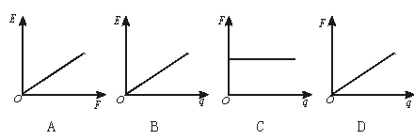
2．处在如图所示的四种电场中P点的带电粒子，由静止释放后只受电场力作用，其加速度一定变大的是
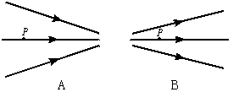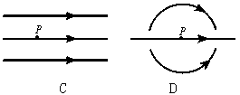
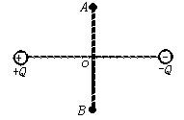
3．如图所示，一电子沿等量异种电荷的中垂线由A→O→B匀速飞过，电子重力不计，则电子所受另一个力的大小和方向变化情况是
A．先变大后变小，方向水平向左
B．先变大后变小，方向水平向右
C．先变小后变大，方向水平向左
D．先变小后变大，方向水平向右
4．如图所示，带箭头的线段表示某一电场中的电场线的分布情况．一带电粒子在电场中运动的轨迹如图中虚线所示．若不考虑其他力，则下列判断中正确的是
A．若粒子是从A运动到B，则粒子带正电；若粒子是从B运动到A，则粒子带负电
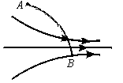
B．不论粒子是从A运动到B，还是从B运动到A，粒子必带负电
C．若粒子是从B运动到A，则其加速度减小
D．若粒子是从B运动到A，则其速度减小

六、板书设计：
一、电荷
1、起电的方法
摩擦起电的实质、接触起电、感应起电：
实质：电子从一个物体转移到另一个物体
2、电荷守恒定律：
3、元电荷：e=1.6×10⁻¹⁹C
二、库仑定律
适用条件：真空中的点电荷
三、电场强度
1、定义： $E=\frac{F}{q}$ 单位是V/m，也可以用N/C。
2、点电荷：$E=\frac{\text{kQ}}{r^{2}}$
3、匀强电场：$E=\frac{U}{d}$
4、场强的合成：满足矢量叠加
四、电场线
1、电场线是假想的，不是真实的。
2、电场线起于正电荷止于负电荷，电场线不闭合。
3、电场线的疏密表示电场的强弱。
4、电场线不能相交。
5、电场线不能相切。

七、教学说明
1．本次复习内容，只是做了重点复习．内容较多，也有一定难度，学生基础较好，可安排一定量的补充练习．
2．本次复习课归纳了重要的研究方法，旨在培养学生的科学研究能力．本节内容虽多，但仍应牢记学生是主体，训练是主线，要让学生有足够的思维训练机会．为此，适时围绕某一知识点穿插了一定量的基础训练题．为提高课堂教学效率可将课堂练习题在课前发给学生预习，课内侧重以学生为主的评析，注重点拨思路和方法．

